
计算机组成原理 ·实验报告·

本科实验报告

课程名称： | 计算机组成原理
姓 名： | 陈健达
学 院： | 计算机科学与技术
专 业： | 计算机科学与技术
学 号： | 2021218250
指导教师： | 杨毅

2023 年 6 月 6 日

合肥工业大学实验报告
学生姓名： 陈健达 班级： 计科21-5班 学号： 2021218250
同组学生姓名： 学号：
实验地点： 综合实验楼312 实验日期： 2023 年 5 月 10 日

实验五 在vivado中进行运算器的设计
- 实验目的及环境
1. 实验目的
1、掌握一位全加器的工作原理和逻辑功能
2、掌握串行进位加法器的工作原理和进位延迟
3、掌握减法器的实现原理
4、掌握加减法器的设计方法
5、掌握ALU基本原理及在CPU中的作用
6、掌握ALU的设计方法
2. 实验环境
1、装有vivado的计算机 1台
2、EGO1开发板 1块
二、实验目标及任务
1、采用原理图方式设计4位加/减法器
2、实现4位ALU及应用设计
三、实验过程及记录
- 创建空项目
按照实验指导书的步骤，创建一个空项目。
- 添加设计文件
按照实验指导书中的步骤进行设计文件的添加。
- 具体代码
- 1位全加器的设计
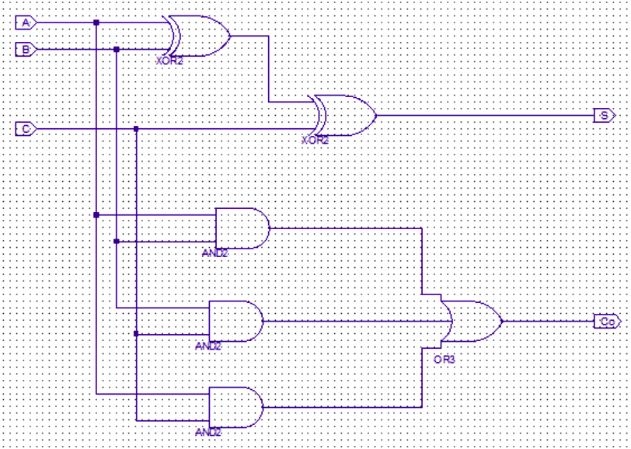
  - 电路原理图
由电路原理图可得，我们需要使用3个与门、2个异或门和一个或门来实现1位全加器，接下来按照电路原理图，使用代码将信号线连接即可。
  - 源代码
`timescale 1ns / 1ps
module adder_1bit(
input a,
input b,
input ci,
output s,
output co
);
and m0(c1, a, b);
and m1(c2, b, ci);
and m2(c3, a, ci);
xor m3(s1, a, b);
xor m4(s, s1, ci);
or m5(co, c1, c2, c3);
endmodule
- 采用四个一位的全加器和附加逻辑设计两个四位数的加/减法器
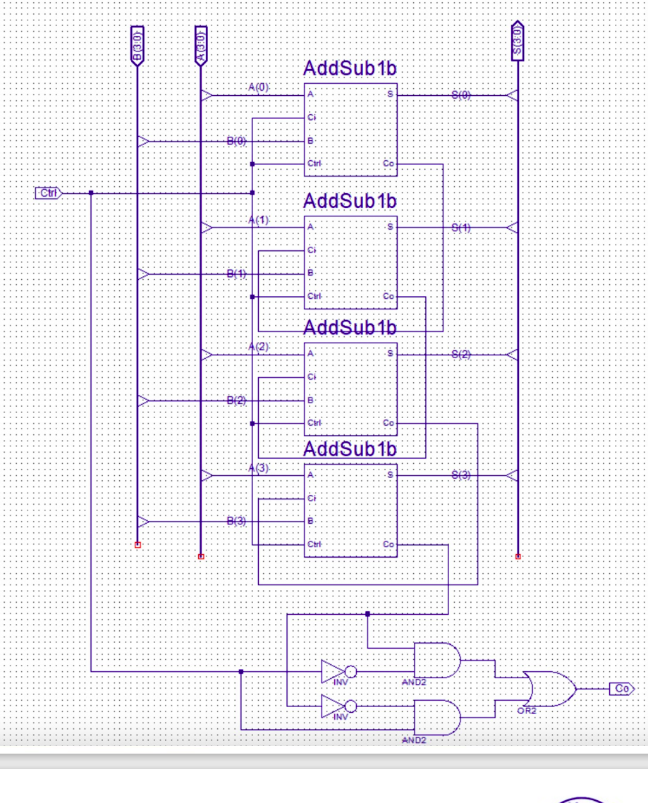
  - 电路原理图
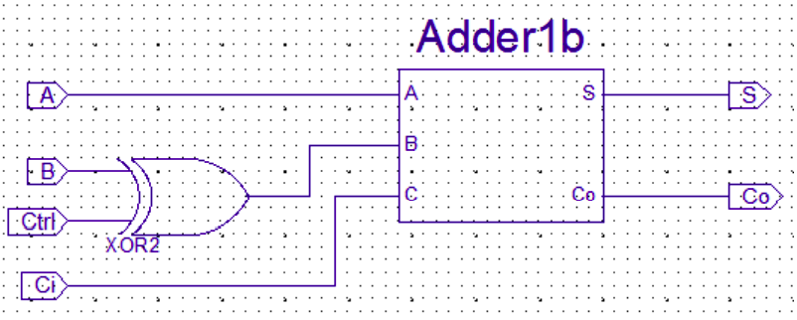
根据电路原理图可得，我们需要使用四个一位加减法器串联来实现一个四位的加减法器，因此，我们先根据一位加减法的电路原理图来实现一位加法减器，再根据电路图，例化四个一位加法器，并将其串联，即可得到一个四位加减法器。一位加减法器电路图如下：
同样的，结合先前实现好的一位加法器，实现一位加减法器。
  - 源代码
一位加减法器：
`timescale 1ns / 1ps
module addsub_1bit(
input a,
input b,
input ctrl,
input ci,
output s,
output co
);
xor x(xor0, b, ctrl);
adder_1bit adder(.a(a), .b(xor0), .ci(ci), .s(s), .co(co));
endmodule
四位加减法器：
`timescale 1ns / 1ps
module addsub_4bit(
input [3:0] a, b,
input ctrl,
output [3:0] s,
output co
);
// 例化四个一位加减法器，并进行串联
addsub_1bit as0(.a(a[0]),.b(b[0]),.ci(ctrl),.ctrl(ctrl),.s(s[0]),.co(co0));
addsub_1bit as1(.a(a[1]),.b(b[1]),.ci(co0),.ctrl(ctrl),.s(s[1]),.co(co1));
addsub_1bit as2(.a(a[2]),.b(b[2]),.ci(co1),.ctrl(ctrl),.s(s[2]),.co(co2));
addsub_1bit as3(.a(a[3]),.b(b[3]),.ci(co2),.ctrl(ctrl),.s(s[3]),.co(co3));
// 输出进位
not not0(nc,ctrl);
not not1(nco, co3);
and and0(a0,co3,nc);
and and1(a1, nco, ctrl);
or or0(co, a0,a1);
endmodule
- 采用与逻辑、或逻辑和数据选择器设计两个四位数的加/减法器
  - 电路原理图
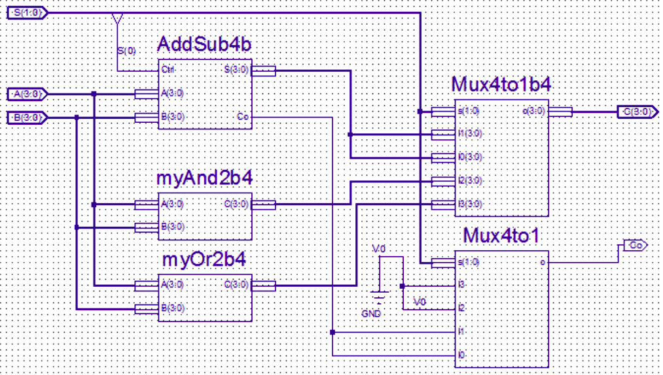
同样的，根据电路原理图，我们需要首先实现四位的与逻辑、或逻辑门和1位、4位的数据选择器，其电路原理图如下所示：
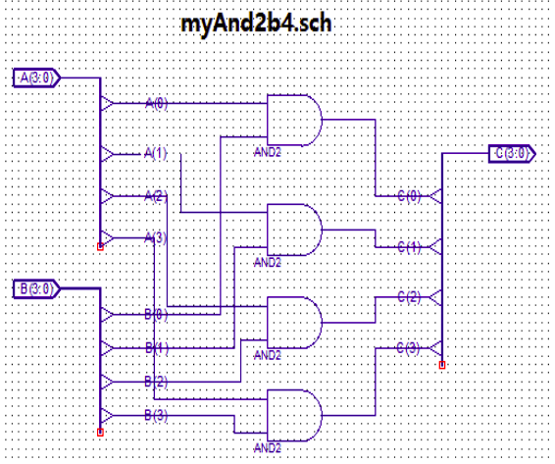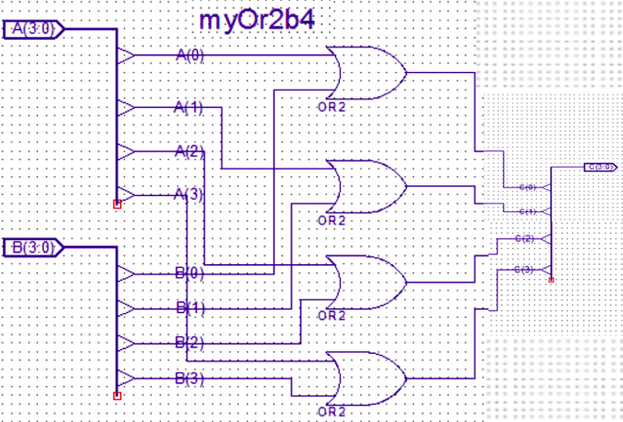
  - 源代码
4位与逻辑门：
`timescale 1ns / 1ps
module and_4bit(
input [3:0] a, b,
output reg[3:0] c
);
always @* begin
c = a & b;
end
endmodule
4位或逻辑门：
`timescale 1ns / 1ps
module or_4bit(
input [3:0] a, b,
output reg[3:0] c
);
always @* begin
c = a | b;
end
endmodule
1位4选1选择器：
`timescale 1ns / 1ps
module mux41_1bit(
input i0, i1, i2, i3,
input [1:0] s,
output reg o
);
always @* begin
case(s)
2'b00: o = i0;
2'b01: o = i1;
2'b10: o = i2;
2'b11: o = i3;
endcase
end
endmodule
4位4选1选择器：
`timescale 1ns / 1ps
module mux41_4bit(
input [3:0] i0, i1, i2, i3,
input [1:0] s,
output reg [3:0] o
);
always @* begin
case(s)
2'b00: o = i0;
2'b01: o = i1;
2'b10: o = i2;
2'b11: o = i3;
endcase
end
endmodule
4位加/减法器：
`timescale 1ns / 1ps
module addsub_4bitmux(
input [1:0] s,
input [3:0] a, b,
output [3:0]o,
output co
);
// 声明数据线
wire[3:0] st, cot, c0, c1;
// 例化元件，并连接数据线
addsub_4bit addsub4b(.a(a),.b(b),.ctrl(s[0]),.s(st),.co(cot));
and_4bit and4b(.a(a),.b(b),.c(c0));
or_4bit or4b(.a(a),.b(b),.c(c1));
mux41_4bit mux41b4(.i0(st),.i1(st),.i2(c0),.i3(c1),.s(s),.o(o));
mux41_1bit mux41(.i0(cot),.i1(cot),.i2(1'b0),.i3(1'b0),.s(s),.o(co));
endmodule
四、实验结果分析
- 1位全加器的设计
- 激励文件
`timescale 1ns / 1ps
module adder_tb();
reg a;
reg b;
reg ci;
wire s;
wire co;
adder_1bit u0(.a(a), .b(b), .ci(ci), .s(s), .co(co));
initial
begin
a = 1'b0;
b = 1'b0;
ci = 1'b0;
#100;
a = 1'b0;
b = 1'b0;
ci = 1'b1;
#100;
a = 1'b0;
b = 1'b1;
ci = 1'b0;
#100;
a = 1'b0;
b = 1'b1;
ci = 1'b1;
#100;
a = 1'b1;
b = 1'b0;
ci = 1'b0;
#100;
a = 1'b1;
b = 1'b0;
ci = 1'b1;
#100;
a = 1'b1;
b = 1'b1;
ci = 1'b0;
#100;
a = 1'b1;
b = 1'b1;
ci = 1'b1;
#100;
a = 1'b0;
b = 1'b0;
ci = 1'b0;
#100;
end
endmodule
- 仿真波形
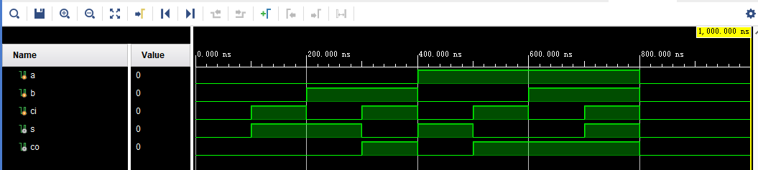
- 仿真结果解释
0+0+0=0+0；0+0+1=1+0；0+1+0=1+0；0+1+1=0+1；1+0+0=1+0；1+0+1=0+1；1+1+1=1+1；
- 引脚约束
set_property PACKAGE_PIN R1 [get_ports {a}]
set_property PACKAGE_PIN N4 [get_ports {b}]
set_property PACKAGE_PIN M4 [get_ports {ci}]
set_property PACKAGE_PIN G4 [get_ports {s}]
set_property PACKAGE_PIN F6 [get_ports {co}]
set_property IOSTANDARD LVCMOS33 [get_ports {a}]
set_property IOSTANDARD LVCMOS33 [get_ports {b}]
set_property IOSTANDARD LVCMOS33 [get_ports {ci}]
set_property IOSTANDARD LVCMOS33 [get_ports {s}]
set_property IOSTANDARD LVCMOS33 [get_ports {co}]
- 开发板图片
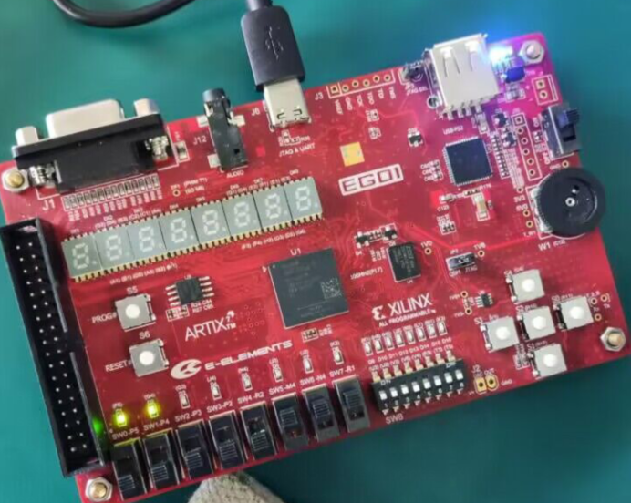
- 采用四个一位的全加器和附加逻辑设计两个四位数的加/减法器
- 激励文件
`timescale 1ns / 1ps
module addsub_4bit_tb();
// Instantiate the DUT
// Define inputs
reg [3:0] A;
reg [3:0] B;
reg Ctrl;

// Define outputs
wire [3:0] s;
wire co;

addsub_4bit dut(
.a(A),
.b(B),
.ctrl(Ctrl),
.s(s),
.co(co)
);
// Initialize inputs
initial begin
A = 4'b0000;
B = 4'b0000;
Ctrl = 0;
end
always begin
#10 A = 4'b0001; B = 4'b0010; Ctrl = 0;
// Subtract test case
#10 A = 4'b0011; B = 4'b0001; Ctrl = 1;
// Test case with carry
#10 A = 4'b1111; B = 4'b0001; Ctrl = 0;
// Test case with borrow
#10 A = 4'b1000; B = 4'b0100; Ctrl = 0;
end
endmodule
- 仿真波形
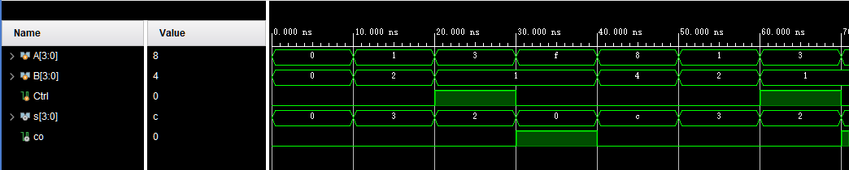
- 仿真结果解释
0+0=0+0；1+2=3+0；3-1=2；f+1=0+1（进位）；8+4=c+0；
- 引脚约束
set_property PACKAGE_PIN P5 [get_ports {a[3]}]
set_property PACKAGE_PIN P4 [get_ports {a[2]}]
set_property PACKAGE_PIN P3 [get_ports {a[1]}]
set_property PACKAGE_PIN P2 [get_ports {a[0]}]
set_property PACKAGE_PIN R2 [get_ports {b[3]}]
set_property PACKAGE_PIN M4 [get_ports {b[2]}]
set_property PACKAGE_PIN N4 [get_ports {b[1]}]
set_property PACKAGE_PIN R1 [get_ports {b[0]}]
set_property PACKAGE_PIN U3 [get_ports {ctrl}]
set_property PACKAGE_PIN F6 [get_ports {s[3]}]
set_property PACKAGE_PIN G4 [get_ports {s[2]}]
set_property PACKAGE_PIN G3 [get_ports {s[1]}]
set_property PACKAGE_PIN J4 [get_ports {s[0]}]
set_property PACKAGE_PIN H4 [get_ports {co}]

set_property IOSTANDARD LVCMOS33 [get_ports {a[3]}]
set_property IOSTANDARD LVCMOS33 [get_ports {a[2]}]
set_property IOSTANDARD LVCMOS33 [get_ports {a[1]}]
set_property IOSTANDARD LVCMOS33 [get_ports {a[0]}]
set_property IOSTANDARD LVCMOS33 [get_ports {b[3]}]
set_property IOSTANDARD LVCMOS33 [get_ports {b[2]}]
set_property IOSTANDARD LVCMOS33 [get_ports {b[1]}]
set_property IOSTANDARD LVCMOS33 [get_ports {b[0]}]
set_property IOSTANDARD LVCMOS33 [get_ports {ctrl}]
set_property IOSTANDARD LVCMOS33 [get_ports {s[3]}]
set_property IOSTANDARD LVCMOS33 [get_ports {s[2]}]
set_property IOSTANDARD LVCMOS33 [get_ports {s[1]}]
set_property IOSTANDARD LVCMOS33 [get_ports {s[0]}]
set_property IOSTANDARD LVCMOS33 [get_ports {co}]
- 开发板图片
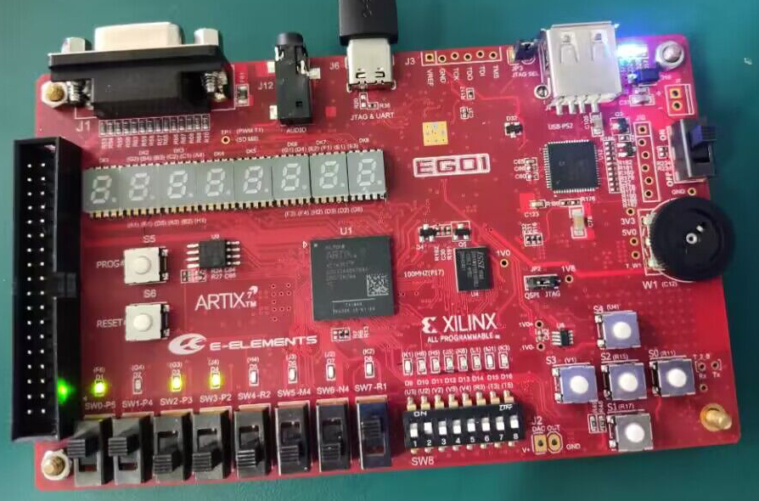
- 采用与逻辑、或逻辑和数据选择器设计两个四位数的加/减法器
- 激励文件
`timescale 1ns / 1ps
module addsub_4bitmux_tb();
reg [1:0] s;
reg [3:0] a, b;
wire [3:0] o;
wire co;
addsub_4bitmux addsub4bmux(.s(s), .a(a), .b(b), .o(o), .co(co));
initial begin
#0
s = 2'b00;
a = 4'b0000;
b = 4'b0000;
#10
s = 2'b00;
a = 9;
b = 4'b0110;
#10
s = 2'b01;
a = 4'b1010;
b = 4'b0110;
#10
s = 2'b10;
a = 4'b0101;
b = 4'b0011;
#10
s = 2'b11;
a = 4'b0101;
b = 4'b0011;
#10
$finish;
end
endmodule
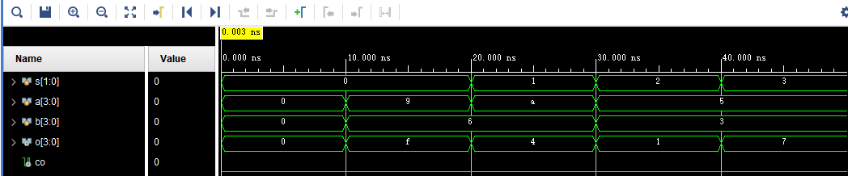
- 仿真波形

- 仿真结果解释
0+0=0；9+6=f；a-6=4；5-3-1=1；5-1+3=7；
- 引脚约束
set_property PACKAGE_PIN P5 [get_ports {a[3]}]
set_property PACKAGE_PIN P4 [get_ports {a[2]}]
set_property PACKAGE_PIN P3 [get_ports {a[1]}]
set_property PACKAGE_PIN P2 [get_ports {a[0]}]
set_property PACKAGE_PIN R2 [get_ports {b[3]}]
set_property PACKAGE_PIN M4 [get_ports {b[2]}]
set_property PACKAGE_PIN N4 [get_ports {b[1]}]
set_property PACKAGE_PIN R1 [get_ports {b[0]}]
set_property PACKAGE_PIN F6 [get_ports {o[3]}]
set_property PACKAGE_PIN G4 [get_ports {o[2]}]
set_property PACKAGE_PIN G3 [get_ports {o[1]}]
set_property PACKAGE_PIN J4 [get_ports {o[0]}]
set_property PACKAGE_PIN U3 [get_ports {s[1]}]
set_property PACKAGE_PIN U2 [get_ports {s[0]}]
set_property PACKAGE_PIN H4 [get_ports {co}]

set_property IOSTANDARD LVCMOS33 [get_ports {a[3]}]
set_property IOSTANDARD LVCMOS33 [get_ports {a[2]}]
set_property IOSTANDARD LVCMOS33 [get_ports {a[1]}]
set_property IOSTANDARD LVCMOS33 [get_ports {a[0]}]
set_property IOSTANDARD LVCMOS33 [get_ports {b[3]}]
set_property IOSTANDARD LVCMOS33 [get_ports {b[2]}]
set_property IOSTANDARD LVCMOS33 [get_ports {b[1]}]
set_property IOSTANDARD LVCMOS33 [get_ports {b[0]}]
set_property IOSTANDARD LVCMOS33 [get_ports {o[3]}]
set_property IOSTANDARD LVCMOS33 [get_ports {o[2]}]
set_property IOSTANDARD LVCMOS33 [get_ports {o[1]}]
set_property IOSTANDARD LVCMOS33 [get_ports {o[0]}]
set_property IOSTANDARD LVCMOS33 [get_ports {s[1]}]
set_property IOSTANDARD LVCMOS33 [get_ports {s[0]}]
set_property IOSTANDARD LVCMOS33 [get_ports {co}]
- 开发板图片
与前一致

五、遇到的问题与实验心得体会
在本次的计算机组成实验中，我进行了一系列的工作，包括根据4位加/减法器的原理图，实现了4位ALU以及在FPGA开发板上运行代码。这个实验过程中，我积累了很多宝贵的经验，并且对计算机组成原理有了更深入的理解，了解了ALU是如何工作的。
在本次实验中，遇到的困难主要在于约束文件的编写，仅在参考指导书的过程中，直接的从参考书上照搬代码，却漏写了空格或引脚书写错误，导致后续的生成比特流阶段报错，却难以找到错误。
另外，对于verilog语言的不熟悉，导致在编写的过程中，出现了很多语法上的错误，在编写的过程中，还需要不断的翻阅文档，了解如何对元件进行例化，还有一些变量声明上的注意事项。经过这次实验后，对于verilog的使用也更加熟练了。
vivado这个软件本身就具有复杂性，在一开始，还需要不断借助指导书，才能创建一个正确的项目，在后续熟练后，也可以很快的创建项目，并向其中添加自己的代码了。
经过本次实验，我认为最重要的是要看懂电路原理图，理解了电路原理图，我们就能很快的实现出电路原理图中的每一个模块，并且最后将每一个模块相联，完成最终的功能实现。
总的来说，这个计算机组成实验给我带来了很多挑战，但也让我获得了很多宝贵的经验和技能。通过不断尝试和修正，我逐渐掌握了设计和实现加/减法器、ALU以及在FPGA上运行代码的方法。我深刻认识到了实践的重要性，并且学会了如何在面对困难时保持耐心和解决问题的能力。这个实验让我更加熟悉计算机组成原理，并对我今后的学习和工作具有很大的帮助。
实验六 寄存器堆实验
一、实验目的及环境
1. 实验目的
1、深入了解寄存器堆的原理。
2、学习使用Verilog HDL设计实现寄存器堆。
2. 实验环境
1、装有vivado的计算机 1台
2、EGO1开发板 1块

- 实验目标及任务
1、设计由16个4位寄存器构成的寄存器堆，该寄存器堆是双端口输出。
2、设计由16个32位寄存器构成的寄存器堆，该寄存器堆是双端口输出。

三、实验过程及记录
1. 实验原理图：
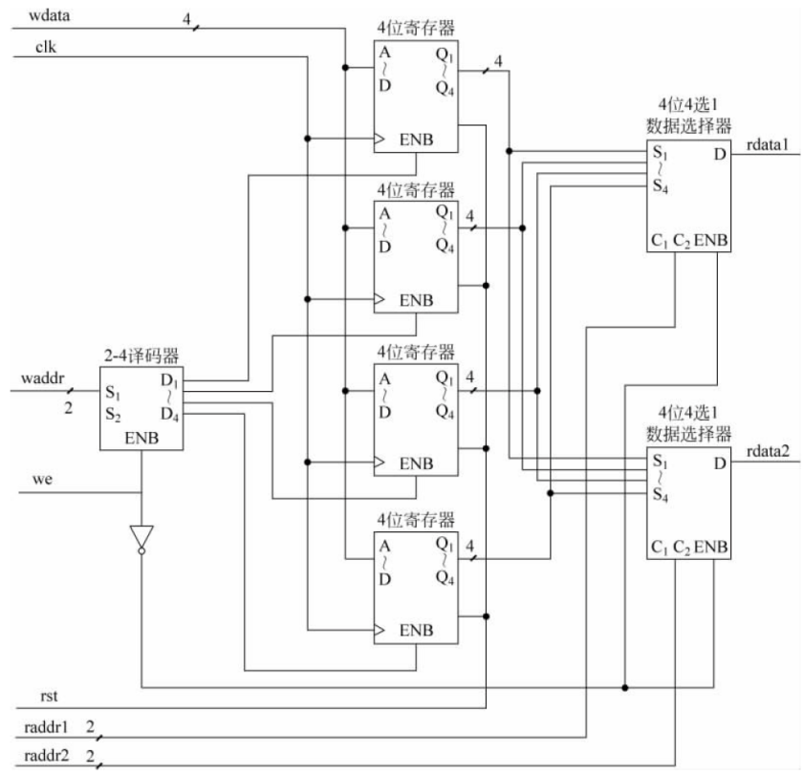
上图是4个4位寄存器构成的寄存器堆的原理图，相似的，我们可以根据这张图得到16个4位寄存器的寄存器堆：添加更多的寄存器至16个，将2-4译码器改为4-16译码器，将4位4选1数据选择器改为4位的16选1数据选择器。接下来的目标为：实现4-16译码器、16选1数据选择器和4位寄存器。
4-16译码器：我们先观察2-4译码器的原理图，然后将其拓展为一个4-16译码器的原理图，并按照该原理图来将其实现。
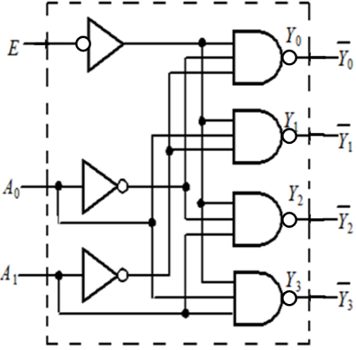
16选1数据选择器：同样的，先观察4选1数据选择器的原理图，然后将其拓展为一个16选1数据选择器，并按照原理图将其中的逻辑门例化。
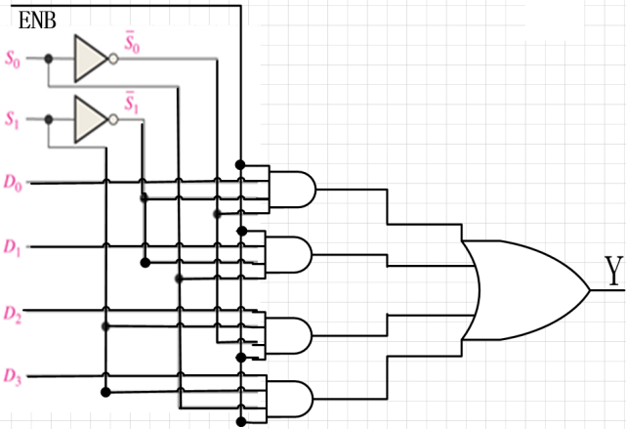
寄存器：在寄存器中，我们需要在寄存器中先声明一个reg_data的寄存器类型变量，用于存储该寄存器中的值，然后响应下降沿，根据rst位，执行对应的操作即可。
最后是顶层文件的设计，根据寄存器堆的原理图，确定输入输出信号，然后声明一些中间的信号线，然后根据原理图，将元件一一例化，并将数据线或信号线相连。
2. 源代码
- 4-16译码器
`timescale 1ns / 1ps
module decode(
input we,
input [3:0] waddr,
output wire [15:0] D
);
wire not_we;
wire [3:0] not_waddr;
not(not_we, we);
not(not_waddr[0], waddr[0]);
not(not_waddr[1], waddr[1]);
not(not_waddr[2], waddr[2]);
not(not_waddr[3], waddr[3]);
nand(D[0], not_we, not_waddr[3], not_waddr[2], not_waddr[1], not_waddr[0]);
nand(D[1], not_we, not_waddr[3], not_waddr[2], not_waddr[1], waddr[0]);
nand(D[2], not_we, not_waddr[3], not_waddr[2], waddr[1], not_waddr[0]);
nand(D[3], not_we, not_waddr[3], not_waddr[2], waddr[1], waddr[0]);
nand(D[4], not_we, not_waddr[3], waddr[2], not_waddr[1], not_waddr[0]);
nand(D[5], not_we, not_waddr[3], waddr[2], not_waddr[1], waddr[0]);
nand(D[6], not_we, not_waddr[3], waddr[2], waddr[1], not_waddr[0]);
nand(D[7], not_we, not_waddr[3], waddr[2], waddr[1],waddr[0]);
nand(D[8], not_we, waddr[3], not_waddr[2], not_waddr[1], not_waddr[0]);
nand(D[9], not_we, waddr[3], not_waddr[2], not_waddr[1], waddr[0]);
nand(D[10], not_we, waddr[3], not_waddr[2], waddr[1], not_waddr[0]);
nand(D[11], not_we, waddr[3], not_waddr[2], waddr[1], waddr[0]);
nand(D[12], not_we, waddr[3], waddr[2], not_waddr[1], not_waddr[0]);
nand(D[13], not_we, waddr[3], waddr[2], not_waddr[1], waddr[0]);
nand(D[14], not_we, waddr[3], waddr[2], waddr[1], not_waddr[0]);
nand(D[15], not_we, waddr[3], waddr[2], waddr[1], waddr[0]);
endmodule
- 4位16选1数据选择器
`timescale 1ns / 1ps
module select(
input [3:0] raddr,
input [3:0] S0, S1, S2, S3, S4, S5, S6, S7, S8, S9, S10, S11, S12, S13, S14, S15,
input not_we,
output wire [3:0] rdata
);

wire [3:0] not_raddr;
wire [15:0] bits0, bits1, bits2, bits3;
not(not_raddr[0], raddr[0]);
not(not_raddr[1], raddr[1]);
not(not_raddr[2], raddr[2]);
not(not_raddr[3], raddr[3]);

and(bits0[0], not_we, S0[0], not_raddr[3], not_raddr[2], not_raddr[1], not_raddr[0]);
and(bits0[1], not_we, S1[0], not_raddr[3], not_raddr[2], not_raddr[1], raddr[0]);
and(bits0[2], not_we, S2[0], not_raddr[3], not_raddr[2], raddr[1], not_raddr[0]);
and(bits0[3], not_we, S3[0], not_raddr[3], not_raddr[2], raddr[1], raddr[0]);
and(bits0[4], not_we, S4[0], not_raddr[3], raddr[2], not_raddr[1], not_raddr[0]);
and(bits0[5], not_we, S5[0], not_raddr[3], raddr[2], not_raddr[1], raddr[0]);
and(bits0[6], not_we, S6[0], not_raddr[3], raddr[2], raddr[1], not_raddr[0]);
and(bits0[7], not_we, S7[0], not_raddr[3], raddr[2], raddr[1], raddr[0]);
and(bits0[8], not_we, S8[0], raddr[3], not_raddr[2], not_raddr[1], not_raddr[0]);
and(bits0[9], not_we, S9[0], raddr[3], not_raddr[2], not_raddr[1], raddr[0]);
and(bits0[10], not_we, S10[0], raddr[3], not_raddr[2], raddr[1], not_raddr[0]);
and(bits0[11], not_we, S11[0], raddr[3], not_raddr[2], raddr[1], raddr[0]);
and(bits0[12], not_we, S12[0], raddr[3], raddr[2], not_raddr[1], not_raddr[0]);
and(bits0[13], not_we, S13[0], raddr[3], raddr[2], not_raddr[1], raddr[0]);
and(bits0[14], not_we, S14[0], raddr[3], raddr[2], raddr[1], not_raddr[0]);
and(bits0[15], not_we, S15[0], raddr[3], raddr[2], raddr[1], raddr[0]);
or(rdata[0], bits0[0], bits0[1], bits0[2], bits0[3], bits0[4], bits0[5], bits0[6], bits0[7], bits0[8], bits0[9], bits0[10], bits0[11], bits0[12], bits0[13], bits0[14], bits0[15]);

and(bits1[0], not_we, S0[1], not_raddr[3], not_raddr[2], not_raddr[1], not_raddr[0]);
and(bits1[1], not_we, S1[1], not_raddr[3], not_raddr[2], not_raddr[1], raddr[0]);
and(bits1[2], not_we, S2[1], not_raddr[3], not_raddr[2], raddr[1], not_raddr[0]);
and(bits1[3], not_we, S3[1], not_raddr[3], not_raddr[2], raddr[1], raddr[0]);
and(bits1[4], not_we, S4[1], not_raddr[3], raddr[2], not_raddr[1], not_raddr[0]);
and(bits1[5], not_we, S5[1], not_raddr[3], raddr[2], not_raddr[1], raddr[0]);
and(bits1[6], not_we, S6[1], not_raddr[3], raddr[2], raddr[1], not_raddr[0]);
and(bits1[7], not_we, S7[1], not_raddr[3], raddr[2], raddr[1], raddr[0]);
and(bits1[8], not_we, S8[1], raddr[3], not_raddr[2], not_raddr[1], not_raddr[0]);
and(bits1[9], not_we, S9[1], raddr[3], not_raddr[2], not_raddr[1], raddr[0]);
and(bits1[10], not_we, S10[1], raddr[3], not_raddr[2], raddr[1], not_raddr[0]);
and(bits1[11], not_we, S11[1], raddr[3], not_raddr[2], raddr[1], raddr[0]);
and(bits1[12], not_we, S12[1], raddr[3], raddr[2], not_raddr[1], not_raddr[0]);
and(bits1[13], not_we, S13[1], raddr[3], raddr[2], not_raddr[1], raddr[0]);
and(bits1[14], not_we, S14[1], raddr[3], raddr[2], raddr[1], not_raddr[0]);
and(bits1[15], not_we, S15[1], raddr[3], raddr[2], raddr[1], raddr[0]);
or(rdata[1], bits1[0], bits1[1], bits1[2], bits1[3], bits1[4], bits1[5], bits1[6], bits1[7], bits1[8], bits1[9], bits1[10], bits1[11], bits1[12], bits1[13], bits1[14], bits1[15]);

and(bits2[0], not_we, S0[2], not_raddr[3], not_raddr[2], not_raddr[1], not_raddr[0]);
and(bits2[1], not_we, S1[2], not_raddr[3], not_raddr[2], not_raddr[1], raddr[0]);
and(bits2[2], not_we, S2[2], not_raddr[3], not_raddr[2], raddr[1], not_raddr[0]);
and(bits2[3], not_we, S3[2], not_raddr[3], not_raddr[2], raddr[1], raddr[0]);
and(bits2[4], not_we, S4[2], not_raddr[3], raddr[2], not_raddr[1], not_raddr[0]);
and(bits2[5], not_we, S5[2], not_raddr[3], raddr[2], not_raddr[1], raddr[0]);
and(bits2[6], not_we, S6[2], not_raddr[3], raddr[2], raddr[1], not_raddr[0]);
and(bits2[7], not_we, S7[2], not_raddr[3], raddr[2], raddr[1], raddr[0]);
and(bits2[8], not_we, S8[2], raddr[3], not_raddr[2], not_raddr[1], not_raddr[0]);
and(bits2[9], not_we, S9[2], raddr[3], not_raddr[2], not_raddr[1], raddr[0]);
and(bits2[10], not_we, S10[2], raddr[3], not_raddr[2], raddr[1], not_raddr[0]);
and(bits2[11], not_we, S11[2], raddr[3], not_raddr[2], raddr[1], raddr[0]);
and(bits2[12], not_we, S12[2], raddr[3], raddr[2], not_raddr[1], not_raddr[0]);
and(bits2[13], not_we, S13[2], raddr[3], raddr[2], not_raddr[1], raddr[0]);
and(bits2[14], not_we, S14[2], raddr[3], raddr[2], raddr[1], not_raddr[0]);
and(bits2[15], not_we, S15[2], raddr[3], raddr[2], raddr[1], raddr[0]);
or(rdata[2], bits2[0], bits2[1], bits2[2], bits2[3], bits2[4], bits2[5], bits2[6], bits2[7], bits2[8], bits2[9], bits2[10], bits2[11], bits2[12], bits2[13], bits2[14], bits2[15]);

and(bits3[0], not_we, S0[3], not_raddr[3], not_raddr[2], not_raddr[1], not_raddr[0]);
and(bits3[1], not_we, S1[3], not_raddr[3], not_raddr[2], not_raddr[1], raddr[0]);
and(bits3[2], not_we, S2[3], not_raddr[3], not_raddr[2], raddr[1], not_raddr[0]);
and(bits3[3], not_we, S3[3], not_raddr[3], not_raddr[2], raddr[1], raddr[0]);
and(bits3[4], not_we, S4[3], not_raddr[3], raddr[2], not_raddr[1], not_raddr[0]);
and(bits3[5], not_we, S5[3], not_raddr[3], raddr[2], not_raddr[1], raddr[0]);
and(bits3[6], not_we, S6[3], not_raddr[3], raddr[2], raddr[1], not_raddr[0]);
and(bits3[7], not_we, S7[3], not_raddr[3], raddr[2], raddr[1], raddr[0]);
and(bits3[8], not_we, S8[3], raddr[3], not_raddr[2], not_raddr[1], not_raddr[0]);
and(bits3[9], not_we, S9[3], raddr[3], not_raddr[2], not_raddr[1], raddr[0]);
and(bits3[10], not_we, S10[3], raddr[3], not_raddr[2], raddr[1], not_raddr[0]);
and(bits3[11], not_we, S11[3], raddr[3], not_raddr[2], raddr[1], raddr[0]);
and(bits3[12], not_we, S12[3], raddr[3], raddr[2], not_raddr[1], not_raddr[0]);
and(bits3[13], not_we, S13[3], raddr[3], raddr[2], not_raddr[1], raddr[0]);
and(bits3[14], not_we, S14[3], raddr[3], raddr[2], raddr[1], not_raddr[0]);
and(bits3[15], not_we, S15[3], raddr[3], raddr[2], raddr[1], raddr[0]);
or(rdata[3], bits3[0], bits3[1], bits3[2], bits3[3], bits3[4], bits3[5], bits3[6], bits3[7], bits3[8], bits3[9], bits3[10], bits3[11], bits3[12], bits3[13], bits3[14], bits3[15]);
endmodule
- 4位寄存器
`timescale 1ns / 1ps
module regfile(
input clk, rst,
input we,
input [3:0] wdata,
output wire [3:0] Q
);
reg [3:0] reg_data;
initial
reg_data = 4'b0000;
always @(negedge clk) begin
if (rst) begin
reg_data <= 4'b0000;
end
else if(we == 0) begin
reg_data = wdata;
end
end
assign Q = reg_data;
endmodule
- 寄存器堆顶层文件
`timescale 1ns / 1ps
module top(
input clk,
input rst,
input we,
input [3:0] raddr1,
input [3:0] raddr2,
input [3:0] waddr,
input [3:0] wdata,
output wire [3:0] rdata1,
output wire [3:0] rdata2
);
wire [15:0] D;
wire [3:0] S [15:0];
// 例化4-16译码器
decode decode(
.we(we),
.waddr(waddr),
.D(D)
);
// 例化16个寄存器
regfile Reg0(.clk(clk), .rst(rst), .we(D[0]), .wdata(wdata), .Q(S[0]));
regfile Reg1(.clk(clk), .rst(rst), .we(D[1]), .wdata(wdata), .Q(S[1]));
regfile Reg2(.clk(clk), .rst(rst), .we(D[2]), .wdata(wdata), .Q(S[2]));
regfile Reg3(.clk(clk), .rst(rst), .we(D[3]), .wdata(wdata), .Q(S[3]));
regfile Reg4(.clk(clk), .rst(rst), .we(D[4]), .wdata(wdata), .Q(S[4]));
regfile Reg5(.clk(clk), .rst(rst), .we(D[5]), .wdata(wdata), .Q(S[5]));
regfile Reg6(.clk(clk), .rst(rst), .we(D[6]), .wdata(wdata), .Q(S[6]));
regfile Reg7(.clk(clk), .rst(rst), .we(D[7]), .wdata(wdata), .Q(S[7]));
regfile Reg8(.clk(clk), .rst(rst), .we(D[8]), .wdata(wdata), .Q(S[8]));
regfile Reg9(.clk(clk), .rst(rst), .we(D[9]), .wdata(wdata), .Q(S[9]));
regfile Reg10(.clk(clk), .rst(rst), .we(D[10]), .wdata(wdata), .Q(S[10]));
regfile Reg11(.clk(clk), .rst(rst), .we(D[11]), .wdata(wdata), .Q(S[11]));
regfile Reg12(.clk(clk), .rst(rst), .we(D[12]), .wdata(wdata), .Q(S[12]));
regfile Reg13(.clk(clk), .rst(rst), .we(D[13]), .wdata(wdata), .Q(S[13]));
regfile Reg14(.clk(clk), .rst(rst), .we(D[14]), .wdata(wdata), .Q(S[14]));
regfile Reg15(.clk(clk), .rst(rst), .we(D[15]), .wdata(wdata), .Q(S[15]));
// 例化两个4位16选1数据选择器
select select1(
.raddr(raddr1),
.S0(S[0]), .S1(S[1]), .S2(S[2]), .S3(S[3]), .S4(S[4]), .S5(S[5]), .S6(S[6]), .S7(S[7]),
.S8(S[8]), .S9(S[9]), .S10(S[10]), .S11(S[11]), .S12(S[12]), .S13(S[13]), .S14(S[14]), .S15(S[15]),
.not_we(!we),
.rdata(rdata1)
);
select select2(
.raddr(raddr2),
.S0(S[0]), .S1(S[1]), .S2(S[2]), .S3(S[3]), .S4(S[4]), .S5(S[5]), .S6(S[6]), .S7(S[7]),
.S8(S[8]), .S9(S[9]), .S10(S[10]), .S11(S[11]), .S12(S[12]), .S13(S[13]), .S14(S[14]), .S15(S[15]),
.not_we(!we),
.rdata(rdata2)
);

endmodule
- 实验结果分析
① 激励文件
`timescale 1ns / 1ps
module Regfiles_tb();
reg clk;
reg rst;
reg we;
reg [3:0] raddr1;
reg [3:0] raddr2;
reg [3:0] waddr;
reg [3:0] wdata;
wire [3:0] rdata1;
wire [3:0] rdata2;
top regfiles (
.clk(clk),
.rst(rst),
.we(we),
.raddr1(raddr1),
.raddr2(raddr2),
.waddr(waddr),
.wdata(wdata),
.rdata1(rdata1),
.rdata2(rdata2)
);

// 时钟信号生成
always #5 clk = ~clk;

// 初始化输入信号
initial begin
clk = 1'b0;
rst = 1;
we = 0;
raddr1 = 0;
raddr2 = 0;
waddr = 0;
wdata = 0;

#20;
rst = 0;

// 写入数据
we = 1;
waddr = 2;
wdata = 8;
#10;
we = 0;

// 读取数据
raddr1 = 2;
raddr2 = 3;
#10;

// 更改地址
raddr1 = 1;
raddr2 = 2;
#10;

// 再次读取数据
raddr1 = 1;
raddr2 = 2;
#10;

// 写入数据
we = 1;
waddr = 1;
wdata = 5;
#10;
we = 0;

// 读取数据
raddr1 = 1;
raddr2 = 2;
#10;

// 异步复位
rst = 1;
#20;
rst = 0;
#10;

// 读取数据
raddr1 = 1;
raddr2 = 2;
#10;

$finish;
end
endmodule
  - 仿真波形图：
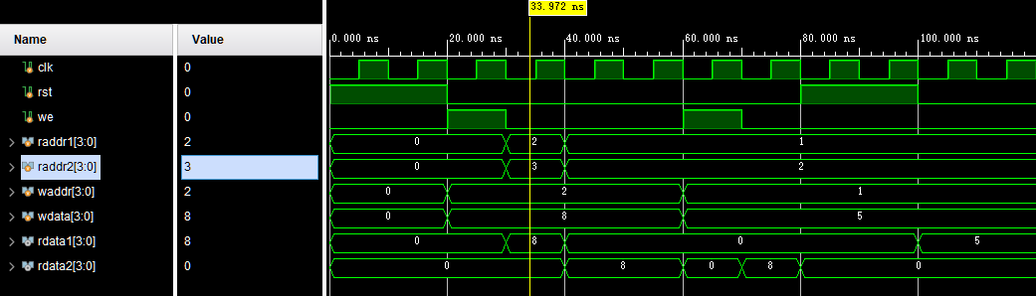
  - 解释：
在时钟的第一个下降沿和第二个下降沿时，rst信号为高电平，此时对寄存器进行复位，并且接下来，rst为低电平，不再执行复位，在下一个时钟下降沿时，向寄存器2写入数据8，并且从寄存器2和3中读取出数据，分别为8（刚刚写入的8）和0（未写入，仍为初始状态0）；在第六个时钟下降沿时，向寄存器1写入数据5，可以看到后续从寄存器1中读出的数据为5。

五、遇到的问题与实验心得体会
简要地叙述一下实验过程中的感受，以及其他的问题描述和自己的感想。特别是实验中遇到的困难，最后如何解决的。在用verilog代码写程序时遇到语法或其他错误，如何修改解决的。
在本次的计算机组成实验中设计和实现双端口输出的寄存器堆是一项有挑战性的任务。我在实验过程中做了以下工作：设计了由16个4位寄存器构成的寄存器堆，并使用结构化的方法进行描述和实现。顶层模块通过子模块的实例化来完成整个设计和实现的过程。
一开始没有注意到需要使用结构化的方法进行描述和实现，直接使用行为级描述实现了其中的译码器和选择器模块，并没有花费多少时间。但是后续细看了实验指导书，需要使用结构化的方法进行描述和实现，需要我们从门级电路开始搭建整个译码器和选择器模块。相比之下，使用结构化的方法实现就要比行为级描述麻烦的多，我们需要根据电路原理图，来逐个例化每一个逻辑门，并且在代码量上也多了不少，但是使用结构化的方法实现，可以让我更好的了解原理。
对于整个寄存器堆，使用模块化的方式，形成一个顶层的寄存器堆模块，一开始还对于这个方法非常疑惑，但是在真正实现了整个寄存器堆后，发现这样的实现方法可以简化实现，并且在实现其他模块时候，如果同样需要译码器或选择器，可以直接使用已实现的模块，非常方便。
通过这次实验，我学到了很多关于寄存器堆设计和Verilog编程的知识和技能。我深刻认识到了模块化设计和结构化描述的重要性，以及在面对困难时保持耐心和解决问题的能力。这个实验让我更加熟悉了计算机组成的相关概念和原理，并且提高了我的Verilog编程能力。这将对我今后的学习和工作有很大的帮助。
实验七 16位乘法器实验
一、实验目的及环境
1. 实验目的
1、了解16位有符号、无符号乘法器的实现原理。
2、使用Verilog实现16位无符号乘法器和有符号乘法器。
2. 实验环境
1、装有vivado的计算机 1台
2、EGO1开发板 1块
二、实验目标及任务
1、设计无符号乘法器，将两个16位无符号数相乘,得到一个32位无符号数。
2、设计有符号乘法器，将两个16位有符号数相乘,得到一个32位有符号数。
3、设计键盘输入控制电路，设计七段显示器显示电路。通过按键输入两个乘数，乘积的结果送给七段显示器。
三、实验过程及记录
1. 实验原理
下图的乘法过程是手算的一个步骤，被乘数x是1000，乘数y为1001，在使用计算机实现乘法运算时，我们就可以通过模拟这个手算的过程来实现我们的乘法运算操作。
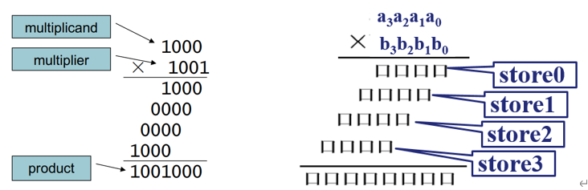
根据该手工计算过程，得到电路原理图：
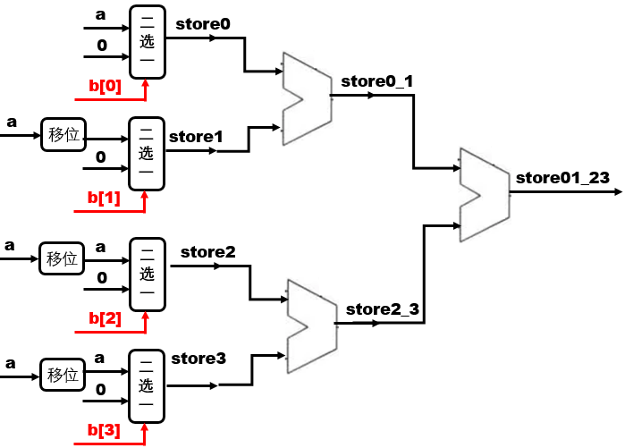
根据该电路原理图，我们可以相似的得到两个16位无符号数相乘的电路，根据该电路，我们即可通过代码来实现该乘法器。
2. 源代码
`timescale 1ns / 1ps
module MULTU(
input clk, //乘法器时钟信号
input reset,
input [ 15:0] a, //输入a(被乘数)
input [15:0] b, //输入b(乘数)
output [ 31:0] z //乘积输出z
);
reg [31:0] temp; //申请寄存器
reg [31:0] stored [15:0];
reg [31:0] addi_i1 [7:0];
reg [31:0] additi1_i2ti3[3:0];
reg [31:0] add[0:1];
integer i;
always @(posedge clk or negedge reset) begin
// 初始化
if(reset) begin
temp <= 0;
for (i = 0;i < 16;i = i + 1) begin
stored[i] = 0;
end
for (i = 0;i < 8;i = i + 1) begin
addi_i1[i] = 0;
end
for (i = 0;i < 4;i = i + 1) begin
additi1_i2ti3[i] = 0;
end
end
// 计算过程
else begin
stored[0] = b[0] ? {16'b0, a} : 32'b0;
stored[1] = b[1] ? {15'b0, a, 1'b0} : 32'b0;
stored[2] = b[2] ? {14'b0, a, 2'b0} : 32'b0;
stored[3] = b[3] ? {13'b0, a, 3'b0} : 32'b0;
stored[4] = b[4] ? {12'b0, a, 4'b0} : 32'b0;
stored[5] = b[5] ? {11'b0, a, 5'b0} : 32'b0;
stored[6] = b[6] ? {10'b0, a, 6'b0} : 32'b0;
stored[7] = b[7] ? {9'b0, a, 7'b0} : 32'b0;
stored[8] = b[8] ? {8'b0, a, 8'b0} : 32'b0;
stored[9] = b[9] ? {7'b0, a, 9'b0} : 32'b0;
stored[10] = b[10] ? {6'b0, a, 10'b0} : 32'b0;
stored[11] = b[11] ? {5'b0, a, 11'b0} : 32'b0;
stored[12] = b[12] ? {4'b0, a, 12'b0} : 32'b0;
stored[13] = b[13] ? {3'b0, a, 13'b0} : 32'b0;
stored[14] = b[14] ? {2'b0, a, 14'b0} : 32'b0;
stored[15] = b[15] ? {1'b0, a, 15'b0} : 32'b0;
for(i = 0;i < 8;i = i + 1)begin
addi_i1[i] = stored[2 * i] + stored[2 * i + 1];
end
for(i = 0;i < 4;i = i + 1) begin
additi1_i2ti3[i] = addi_i1[2 * i] + addi_i1[2 * i + 1];
end
for(i = 0;i < 2;i = i + 1) begin
add[i] = additi1_i2ti3[2 * i] + additi1_i2ti3[2 * i + 1];
end
temp = add[0] + add[1];
end
end
assign z = temp;
endmodule
- 实验结果分析
- 激励文件
`timescale 1ns / 1ps
module MULTUtb();
reg clk;
reg reset;
reg [15:0] a;
reg [15:0] b;
wire [31:0] z;
// 实例化被测试的 MULTU 模块
MULTU dut (
.clk(clk),
.reset(reset),
.a(a),
.b(b),
.z(z)
);
// 时钟生成
always #5 clk = ~clk;
// 初始化
initial begin
clk = 0;
reset = 1;
#10 reset = 0; // 复位信号保持为低电平一段时间后释放

#10;
// 输入值设置
a = 16'b0; // 设置被乘数
b = 16'b0; // 设置乘数

#10
a = 16'd7;
b = 16'd8;

#10
a = 16'd9;
b = 16'd9;

#10
a = 16'd3;
b = 16'd2;

#10;
// 输入值设置
a = 16'b0; // 设置被乘数
b = 16'b1111111111111111; // 设置乘数

#10;
// 输入值设置
a = 16'b1010101010101010; // 设置被乘数
b = 16'b0; // 设置乘数

#10;
// 输入值设置
a = 16'b1111111111111111; // 设置被乘数
b = 16'b1111111111111111; // 设置乘数

#10;
// 输入值设置
a = 16'b1000000000000000; // 设置被乘数
b = 16'b1010101010101010; // 设置乘数

#10;
// 输入值设置
a = 16'b1010101010101010; // 设置被乘数
b = 16'b1000000000000000; // 设置乘数

#10;
// 输入值设置
a = 16'b1011110110111101; // 设置被乘数
b = 16'b1101000011010000; // 设置乘数

#10;
// 输入值设置
a = 16'b1000111111110001; // 设置被乘数
b = 16'b1110111001111110; // 设置乘数
$finish;
end
endmodule
- 仿真波形
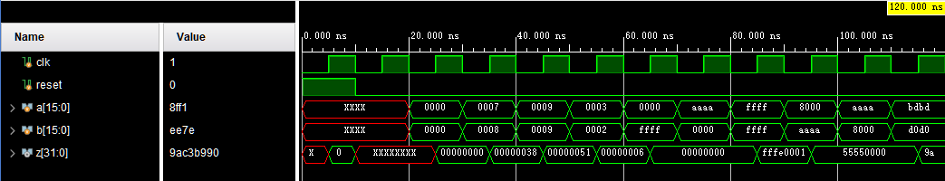
- 仿真波形解释
在上升沿时候进行计算，在开始时候，rst为1，将数据复位，从第三个上升沿开始计算，计算a*b=z；0*0=0；7h*8h=78h；9h*9h=51h；3h*2h=6h；0h*ffffh=0h；ffffh*ffffh=fffe0001h；结果均为正确。

五、遇到的问题与实验心得体会
在计算机组成实验中设计和实现无符号乘法器是一项具有挑战性的任务。在本次实验中，我设计了一个无符号乘法器，用于将两个16位无符号数相乘并得到一个32位无符号数的结果。
在实验过程中，我首先深入理解了无符号乘法的原理和算法。我了解了乘法器的结构和工作原理，并明确了所需的输入和输出信号。在实现的过程中，我参考了指导书中的2个8位无符号数相乘的电路原理图和代码实现，并对其进行了拓展，拓展为2个16位无符号数相乘，因此整个实现过程也相对容易，没有遇到太大的困难。
经过本次实验过后，对于乘法器在计算机中的底层实现原理，有了更深的认识。在乘法器的实现中，需要考虑乘法操作的流程、进位的处理和结果的输出。
实验八 单周期的CPU设计
一、实验目的及环境
1. 实验目的
1、掌握 MIPS R 型指令的数据通路设计，掌握指令流和数据流的控制方法；
2、掌握完整的单周期 CPU 顶层模块的设计方法；
3、实现 MIPS R 型指令的功能。
2. 实验环境
1、装有vivado的计算机 1台
2、EGO1开发板 1块

二、实验目标及任务
1、设计MIPS R 型指令的数据通路设计。
2、设计单周期 CPU 顶层模块。
3、设计MIPS R 型指令并且进行仿真验证。
三、实验过程及记录
1. 实验原理
为了实现对应的机器指令，在CPU内需要有取指令部件、指令译码部件、指令执行部件和将执行结果写回的部件。具体的硬件结构示意图如下所示：
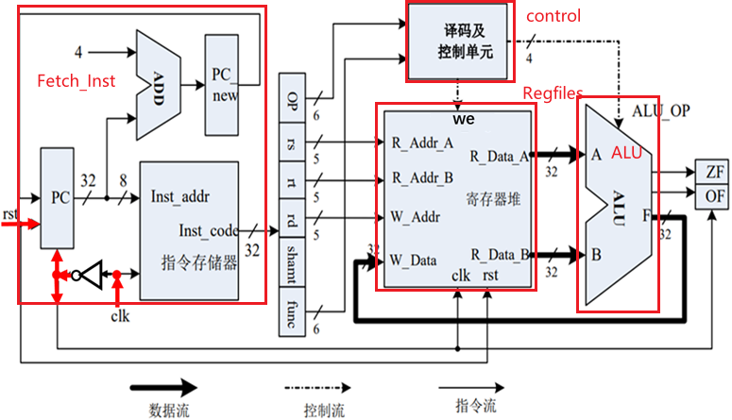
接下来是每一个模块的具体实现过程：
ALU：
根据不同的ALU_OP输入信号，ALU可以做出不同的运算，在实现中，使用case语句实现不同运算。
Registerfile：
整体与实验六中实现的寄存器对相似，但是在本次实验中，仅使用一个文件实现了这个寄存器堆：我们使用了一个长度为32数组的32位寄存器数组来实现这个寄存器堆，根据R_Addr_A和R_Addr_B来读出R_Data_A和R_Data_B（直接从数组中读出），根据W_Addr、We、W_Data将W_Data数据写入到寄存器堆中的W_Addr上。
Fetch_Inst：
这个模块实现了取指的过程，从开始地址PC=32’h00000000开始从ROM中读取出代码，并且将PC指向下一个指令所在的地址。
ROM：
ROM的实现使用了IP核的形式，设置好ROM中的数据长度和容量，在文件中写入代码，并在导入IP核时使用该文件。
control：
根据要求，当op==6’b000000时，根据func的不同执行不同的ALU操作（ALU_OP）
CPU：
CPU是一个顶层模块，根据CPU的硬件结构示意图将上述的所有模块进行例化、整合，首先是声明中间的数据线和信号线，然后逐个例化模块并将数据线和信号线相连。
2. 源代码
① control模块：
`timescale 1ns / 1ps
module control(
input [5:0] op,
input [5:0] func,
output reg we,
output reg [2:0] ALU_OP
);
always @(*)
if (op == 6'b000000) begin
we <= 1'b0;
case (func)
6'b100000: ALU_OP <= 3'b100;
6'b100010: ALU_OP <= 3'b101;
6'b100100: ALU_OP <= 3'b000;
6'b100101: ALU_OP <= 3'b001;
6'b100110: ALU_OP <= 3'b010;
6'b100111: ALU_OP <= 3'b011;
6'b101011: ALU_OP <= 3'b110;
6'b000100: ALU_OP <= 3'b111;
endcase
end
endmodule
  - CPU：
`timescale 1ns / 1ps
module CPU(
input rst, clk
);
wire [31:0] code;
wire [2:0] ALU_OP;
wire not_clk;
wire ZF, OF, we;
wire [31:0] R_Data_A, R_Data_B, F;
Fetch_Inst fetch_inst(
.rst(rst),
.clk(clk),
.Inst_code(code)
);
control control(
.op(code[31:26]),
.func(code[5:0]),
.we(we),
.ALU_OP(ALU_OP)
);
Registerfile Registerfile(
.R_Addr_A(code[25:21]),
.R_Addr_B(code[20:16]),
.W_Addr(code[15:11]),
.We(we),
.W_Data(F),
.Clk(!clk),
.Reset(rst),
.R_Data_A(R_Data_A),
.R_Data_B(R_Data_B)
);
ALU ALU(
.A(R_Data_A),
.B(R_Data_B),
.ALU_OP(ALU_OP),
.ZF(ZF),
.OF(OF),
.F(F)
);
endmodule
  - ROM的coe文件：
MEMORY_INITIALIZATION_RADIX=2; //表示ROM内容的数据格式是2进制
MEMORY_INITIALIZATION_VECTOR=
00000010101000001111100000100000,
00000010010000011111000000100010,
00000001101000101110100000100100,
00000011010000111110000000100101,
00000010101001001101100000100110,
00000010100001011101000000100111,
00000001011001101100100000101011,
00000011000001111100000000000100,
00000000011010001011100000101011,
00000011011010011011000000100111,
00000000100010101010100000100110,
00000010101010111010000000100101,
00000001010011001001100000100100,
00000000111011011001000000100010,
00000010010011101000100000100000,
00000010011011111000000000000100,
00000001000100000111100000101011,
00000010101100010111000000100101,
00000011100100100110100000100100,
00000001111100110110000000100010,
00000000101101000101100000100000,
00000001110101010101000000100101,
00000010100101100100100000100111,
00000011011101110100000000101101,
00000010001110000011100000100100,
00000001011110010011000000100111,
00000001111110100010100000000100,
00000010100110110010000000100000,
00000001011111000001100000100101;
- 实验结果分析
- 激励文件：
`timescale 1ns / 1ps
module CPUtest();
reg clk, rst;
initial begin
clk = 1'b0;
rst = 1'b1;
#100
rst = 1'b0;
end
always #50 clk = ~clk;
CPU CPU(
.clk(clk),
.rst(rst)
);
endmodule
- 仿真波形
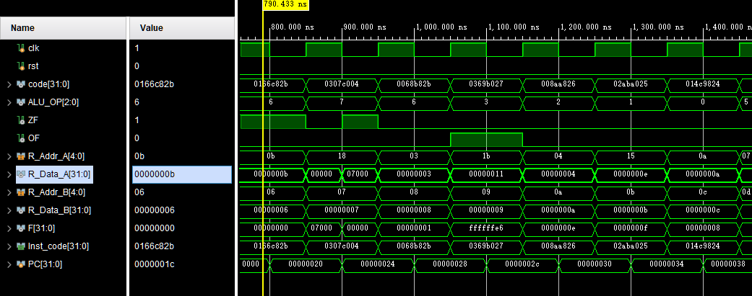
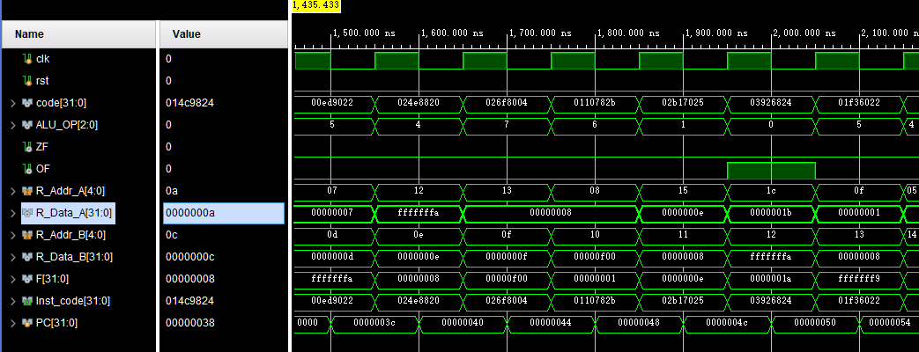
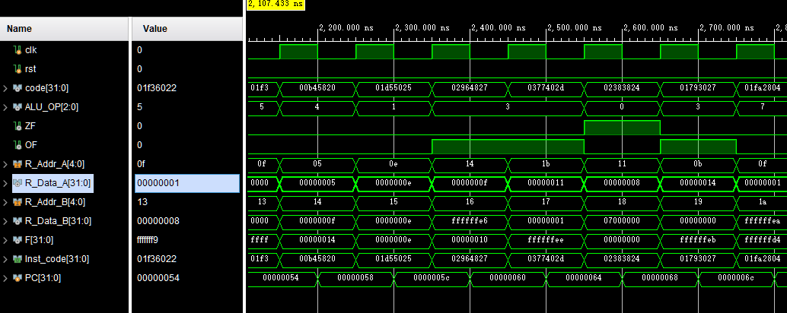
- 波形图解释：
在上升沿时候，进行取指操作，对于第一张波形图的第一个上升沿，取出了指令0166c82bH，Func为101011，ALU_OP为6h（小于置位），R_Addr_A为bh(bh)，R_Addr_B为6h(6h)，则最后的得到的结果为0h，并将结果写入到对应的寄存器上。
在第四个上升沿时，读取出的指令为0369b027h，Func为100111，ALU_OP为3（逻辑或非），R_Addr_A为1bh(11h)，R_Addr_B为09h(09h)，计算得到的结果为ffffffe6h，并写入到对应的寄存器上。
其余的类似，都是取指（从ROM中读取出指令）、析指（对取出的指令进行分析，取出操作、操作数）、执行（读取寄存器或内存，写入寄存器或内存）的过程。

五、遇到的问题与实验心得体会
在计算机组成实验中设计MIPS R型指令的数据通路和单周期CPU顶层模块是一项重要的任务。在本次实验中，我完成了这两个工作。
在本次实验中，ROM的设计使用了IP核的方式，IP核的使用极大地方便了这个设计过程，无须自己编写代码，只需要设计好数据的输入输出端口和ROM中的数据即可使用（使用coe文件存储）。
在实验中，花费更多时间的是对整个CPU结构的理解，在CPU中，需要有指令寄存器、寄存器堆、译码和控制单元、ALU，还有指令的执行过程：取指、析指、执行、访存。对于CPU和指令的执行都有了更加深入的理解。
在理解了CPU的结构过后，在最后的实现上，也没有花费太多的时间，只需要将其中的模块一一实现，然后使用数据线或控制线连接各个模块，就可以得到一个相对简单的CPU。
通过这次实验，我深入理解了CPU的结构和数据通路设计的原理。我学会了如何将理论知识应用于实际设计，并通过Verilog代码实现。

一、原创性声明
本人郑重声明本报告内容，是由作者本人独立完成的。有关观点、方法、数据和文献等的引用已在文中指出。除文中已注明引用的内容外，本报告不包含任何其他个人或集体已经公开发表的作品成果，不存在剽窃、抄袭行为。
特此声明！
作者签字: 嵌入签名图片

二、对课程实验的学术评语（教师填写）
三、对课程实验的评分（教师填写）
评分项目  （分值） | 报告撰写  （50分） | 课设验收  （50分） | 最终评定  （100分）
得分

指导教师签字:

